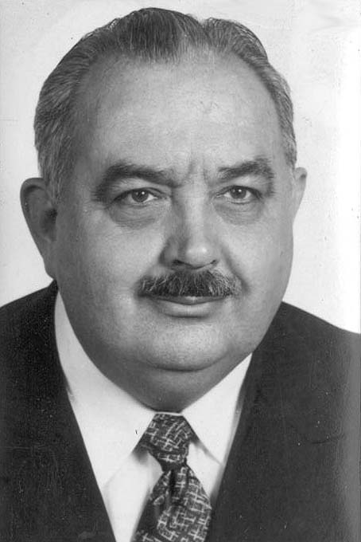

Személyes búcsú dr. Fazekas Ferenctől (1922-2008)

A drótposta napi, szokványos hordalékából feketén ugrik ki a hír – ez év november 8-án elhunyt a múlt század nagy műegyetemi oktató nemzedékének egyik utolsó, kiemelkedő tanára, dr. Fazekas Ferenc.
A jelen sorok szerzője mellett oly sokak életútját irányította a BME Közlekedésmérnöki Karának évtizedeken át meghatározó, közkedvelt oktatója. Fazekas Ferenc 1922-ben, Csengeren született, 1941-ben megkezdett műegyetemi tanulmányait súlyos, kegyetlen sérüléssel, jobb karja elvesztésével akadályozta a II. világháború. A gépészmérnöki diploma 1947-es megszerzésétől élete napjainkig a műegyetemi matematika oktatásához kapcsolódott. Az egyetemi műszaki doktori fokozatot 1965-ben, a matematikai doktorátust 1968-ban nyerte el.
1952-től kezdődően a mérnökhallgatók nemzedékei tanultak legendás könyvsorozata, a Műszaki Matematikai Gyakorlatok jellegzetes, puritán, szürkészöld köteteiből. Könyvespolcaink máig megbecsült és haszonnal forgatott darabjai e kiváló könyvek. A zárthelyire, vizsgára készülő tanítványok, gyermekeink, unokáink kezébe ma is aligha adhatunk jobbat e gondosan szerkesztett, kiváló didaktikai érzékkel összeállított, a műszaki matematika szinte valamennyi területét igényesen bemutató és megtanító tananyagoknál.
Az 1960-as években a sorozatot megannyi külország (az egykor volt Szovjetunió, NDK, Jugoszlávia, Egyiptom, USA, Nagy-Britannia, Német Szövetségi Köztársaság) tudományos könyvkiadói is megjelenésre méltónak ítélték.
Fazekas Ferenc – tanítványai számára a csodálatos Feri bácsi - életműve talán legsikeresebb könyvsorozatának nagy részét önállóan, néhány kötetét pedig gondosan választott, a maga korában legkiválóbb hazai társszerzőkkel állította össze. A magasabb matematikával éppen ismerkedők részére írott középiskolai összefoglaló után az egyváltozós elemi függvények, a differenciálszámítás, a határozatlan és határozott integrál, a többváltozós függvények differenciálása és integrálása, a Taylor-sorok, a vektoralgebra és lineáris egyenletrendszerek kötetei alkotják a bevezető sorozatot.
A napjainkra szinte teljességgel eltűnt, ám a napi munkában generációkon át alapeszközként szolgáló logarléc használatát a XX. század egyik méltatlanul feledett magyar gépészmérnöke, Balogh Artur (1883-1973) példái nyomán tanulhattuk.
A haladottabb ismereteket közvetítő második sorozatot a vektoranalízis, majd a komplex függvénytan, a numerikus és grafikus módszerek, a végtelen sorozatok, sorok és szorzatok, a közönséges, végül a parciális differenciálegyenletek kötetei alkották.
A műszaki matematika különleges területeit feldolgozó, harmadik sorozatban az operátorszámítás és a speciális függvények, a variációszámítás, az integrálegyenletek, a mátrixok és a valószínűségszámítás mérnöki alkalmazás szempontjából legfontosabb területei nyertek bemutatást.
Az összefoglaló kötet után a - Feri bácsi legkedvesebb területén, a döntően saját kutatási eredményeit bemutató - Matematikai programozás zárja a grandiózus sorozatot.
Az egységes szellemű könyvek a lényeges alapok mellett bőséges, a mérnöki alkalmazások megannyi területéről összeválogatott példaanyaggal segítik az ismeretek elmélyítését. A geometriai, mechanikai, áramlás-és villamosságtani, irányítástechnikai feladatok igényes, ám mégis jól érthető megoldásai az alaptárgyak tanulásában is hasznosak.

A Közlekedésmérnöki Kar nappali, esti és levelező diákjai több évtizeden át tanultak Feri bácsi nagyszerű előadásaiból. A hazai posztgraduális képzésben egyedülálló alkalmazott matematikus szakmérnök képzés igényes kurzusai sokunk számára biztosították a komoly, időtálló tudásanyagot. Az 1983-ban végzett, utolsó évfolyamon hallgatott (és a vizsgákon keményen számon is kért), több féléves „Rendszeranalízis” és a „Matematikai fizika differenciálegyenletei” tárgyak mellett megannyi speciál kollégium anyagait sajátíthattuk el. A tananyagban megannyi érdekes tárgykör, például az absztrakt algebra, a térmátrixok elmélete, a tört rendű differenciálás és integrálok, valamint a legújabbnak számító analóg és digitális számítógép programozás is helyet kapott.

A Közlekedésmérnöki Kar emblemetikus vezető tanáraként, mint dékán helyettes is éveken át, fáradhatatlanul munkálkodott az egyetemi oktató és kutatómunka szervezésében. Küldetését szépen fogalmazza meg az egyik, 1973-ban megjelent „Alkalmazott matematika IV” című jegyzetének előszava:
„Jól esik napról napra látnom, hogy hallgatóságunknak az egészséges versenyben egyre növekvő, hovatovább túlsúlyba kerülő igényes és jó közepes törzsgárdája mind jobban képes élvezni e színpompás, modern alkalmazott matematikai problematikát, felfogni műszaki-közlekedési és nemegyszer népgazdasági jelentőségét, megbecsülni a korszerű vizsgálati eszközöket és megoldási módszereket, valamint értékelni az így szerzett, elméletileg is megalapozott tudás szellemi fölényét – a szűk prakticista és az öncélú teoretikus ismeretszerzési móddal szemben egyaránt.
Az ilyen mai „törzsgárdista” hallgatókban érzem érlelődni a holnap „két lábon járó”, az elmélet és a gyakorlat talaján egyaránt helytálló, a gyakorlat problémáit elméletileg is megragadni és vizsgálni képes mérnökeit. Értük dolgozom én is, szóval és tollal! Nekik ajánlom új jegyzeteimet is!”

A BME oktatói mellett a műegyetemen kívül dolgozó magyar és külföldi alapkutatók, valamint az elméletileg igényes ipari alkalmazók részére szerveződött a Karközi Alkalmazott Matematikai Munkaközösség (KAMM), valamint a szervezet nemzetközi változata (PAMM, Pannonian Applied Mathematical Meetings). Az évtizedeken át, rendszeresen megtartott, magas színvonalú konferenciák szervezését és kiadványaik megjelentetését jószerével Feri bácsi fáradhatatlan munkálkodásának köszönhettük. A BME balatonfürdei és gödi üdülője mellett leggyakrabban Kassa, Rijeka, Graz, Kolozsvár, Novi Sad és Maribor adott helyet a rendezvényeknek. Az évtizedeken át, rendszeresen megtartott találkozók családias, oldott hangulatát jellemző, visszatérő epizód: a tanácskozások komoly, elismert tudományos fórumainak állandó résztvevői voltak az előadók legifjabb családtagjai is. Soha nem felejtem el – egy igencsak hosszúra nyúló, unalmas elménckedésem közben – a Feri bácsi mellett, a földön kuporgó, unatkozó csöppség nekem mutogatott szamárfüleit.

Megjelennek előttem a fekete tábla keményen rótt, jellegzetes, jobbra dőlő, erős vonású formulái, s a sokszorosított jegyzetekben a hasonló kalligráfiájú, gondosan, kézzel indexelt szimbólumok. Szívemben őrzöm a nyaranta az egyetemi üdülő kertjében együtt dolgozó páros képét – Feri bácsit és sok évtizeden keresztül hűséges társát, a feledhetetlen Mercy nénit, kis táskaírógépével… A bonyolult képletektől hemzsegő, magyar, német, angol, francia nyelvű kéziratok kopogtatása azonban közben mindig jutott kedves, baráti szó az arra járó ismerősöknek, egy-egy simogatás a saját unokáknak és a velük játszó más gyerekeknek.

Lapozgatom az egyik, Feri bácsi előadásán készült jegyzetemet. A sztochasztikus módszerek bemutatása során a Monte Carlo eljárások egy igen bizarr alkalmazását ismertette. Az 1950-es években, a Matematikai Kutató Intézetben, az Ő közreműködésével megoldott, máig tanulságos eljárást idézett. Egy bonyolult függvénydiagram alatti terület gyors integrálását úgy végezték el, hogy a görbét bezáró, téglalap alakú tartományra véletlen eloszlású rizsszemeket szórtak. A függvénygörbe alatt és azon kívül lehullott rizstömegek alapján a keresett integrál numerikus értéke igen pontosan adódott.
„Széles, magvető mozdulattal szórva a rizsszemeket az egyenletes eloszlás jól közelíthető…” olvasom évtizedek múltán a frappáns megoldást kísérő, szó szerint lejegyzett magyarázatot.

Igen, a széles, magvető mozdulat – a drága termést hozó, áldott munkálkodás ősi mozdulata. Úgy érzem, boldogult Mesterem alkotó életének legigazibb, szép metaforája ez.

Megőrizzük emlékedet, nyugodj békében, kedves Feri bácsi.

(Laczik Bálint)
